

GUÍA RÁPIDA DE OPERACIONES DE LA PLATAFORMA:

SISTEMA INTEGRAL DE EVALUACIÓN DEL DESEMPEÑO NUEVO LEÓN

FICHA TÉCNICA

Secretaria de Finanzas y Tesorería General del Estado

Gobierno del Estado de Nuevo León

Secretaria de Finanzas y Tesorería General del Estado

Información General

|  |  |  |  |
| --- | --- | --- | --- |
| Número de Versión | Fecha de Revisión | Revisado por | Cambios Realizados |
| 1.0 | 11 de diciembre-2023 | INAP | Creación del documento |

Contenido

Objetivo 3

Alcance 3

Usuario 3

MIR 4

Acceso a Plataforma 5

1. Inicio de Sesión 6

2. Componentes del menú Usuarios 7

3. Componentes de Vista Gestión de Solicitudes 9

4. Componentes de vista Gestión de Aplicaciones 11

5. Componentes de vista Gestión de Catálogos 12

Información General

El documento muestra una guía rápida del proceso de administración de usuarios, el cual tiene como objetivo gestionar accesos y permisos, para la optimización de los procesos de las áreas correspondientes.

**Descripción del documento**

# Objetivo

Lograr que, mediante el presente manual, los usuarios puedan consultar los pasos a seguir para el registro de la administración de permisos, así como la supervisión a los usuarios del cual tienen acceso a las plataformas.

# Alcance

El alcance de la presente Plataforma es cumplir con el acceso a las plataformas que cada usuario pertenezca, de acuerdo a la administración asignada.

# Usuario

Usuario con perfil Administrador del área de la de la Secretaria de Finanzas y Tesorería General del Estado

# MIR

# Acceso a Plataforma

Para llevar a cabo la gestión y administración de los usuarios, se debe tomar en consideración los siguientes pasos:

Inicio

Acceder mediante el uso de un navegador (Chrome, Internet Explorer, etc…) y acceder con la URL:

[**http://10.200.4.165/**](http://10.200.4.165/)

*Para poder acceder a la plataforma web es necesario estar dado de alta en la base de datos del control de acceso. El procedimiento de alta de usuario se especificará en una versión actualizada de este manual.

# Inicio de Sesión

Acceder a la plataforma con el usuario y contraseña recibido vía email.

**1) Usuario**

Área de Ingreso de usuario

**2) Contraseña**

Área de Ingreso de contraseña

**3) Ingresar**

Botón de acceso a la plataforma

Elegir la Plataforma

Algunos usuarios tienen acceso a múltiples plataformas, después de iniciar sesión saldrá un recuadro con las aplicaciones a las que tiene acceso el usuario.

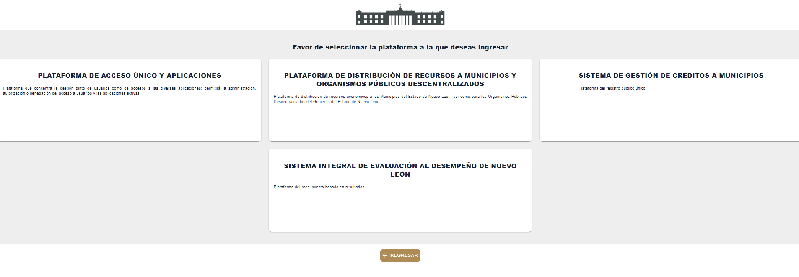

1.-Seleccionamos la aplicación SIEDLN.

2.-Estaremos dentro del sistema en la pestaña de usuarios

# Componentes del menú Usuarios

**Ahora se describirán los componentes del menú principal**



|  |  |
| --- | --- |
| **Campo** | **Descripción** |
|  | **Botón de Catálogos** (Muestra el catálogo de menús disponibles) |
|  | **Botón de Solicitudes** (Con el accederemos a la vista de gestión solicitudes) |
|  | **Botón de Usuarios** (Con el accederemos a la vista de usuarios) |
|  | **Botón de Aplicaciones** (Con el accederemos a la vista de Aplicaciones) |
|  | **Botón de Cerrar Sesión** (Con el cerraremos nuestra sesión actual) |

**Componentes de administración de tabla**

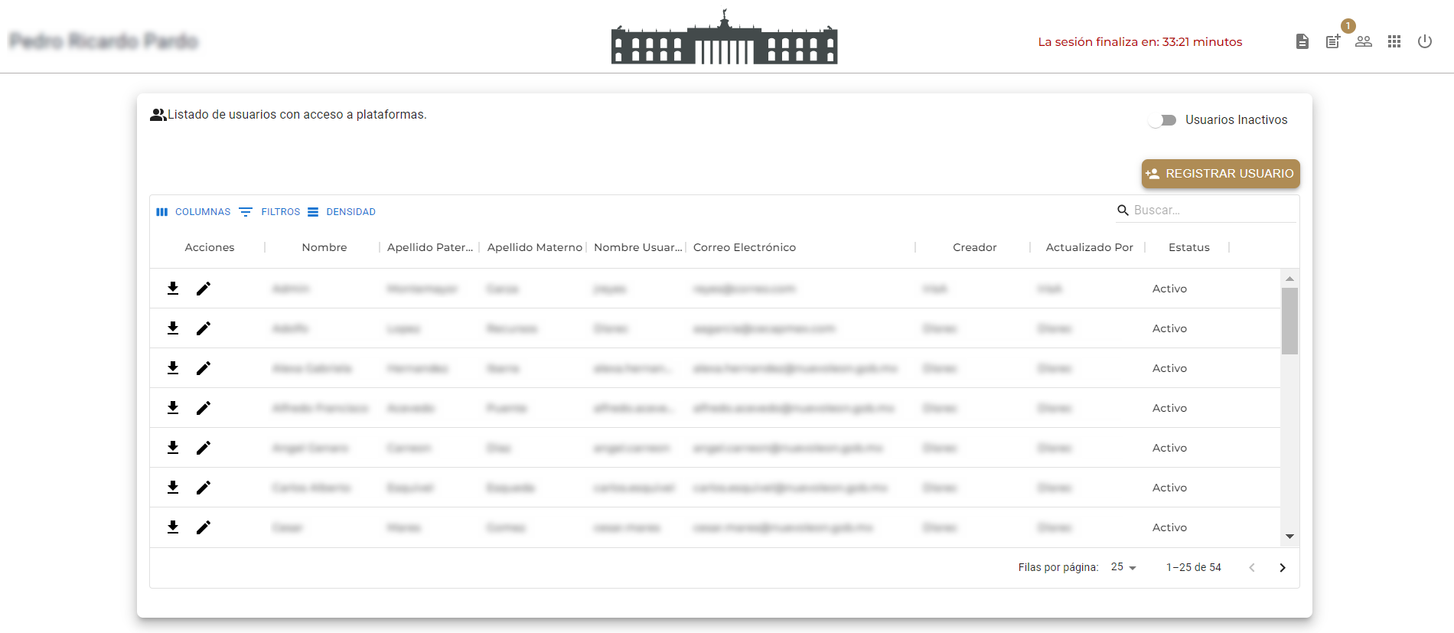

|  |  |
| --- | --- |
| **Campo** | **Descripción** |
|  | COLUMNAS: muestra o oculta las columnas de la tabla. |
|  | FILTROS: permite filtrar elementos de la tabla seleccionando la columna que se desea filtrar y el valor |
|  | DENSIDAD: cambia el tamaño del espacio entre registros |
|  | Exportar: Descarga el contenido de la tabla |
|  | Usuarios inactivos: Si se habilita esta opción mostrara los usuarios con estatus inactivo en la tabla de usuarios |
|  | REGISTRAR USUARIO: Inicia el proceso de registro de nuevo usuario |
|  | Buscar: Barra de búsqueda de usuarios |
|  | Editar: Permite modificar el registro actual |
|  | Botón para eliminar el registro actual |

# Componentes de Vista Gestión de Solicitudes

**Pantalla principal de la visualización y gestión de solicitudes de usuarios**

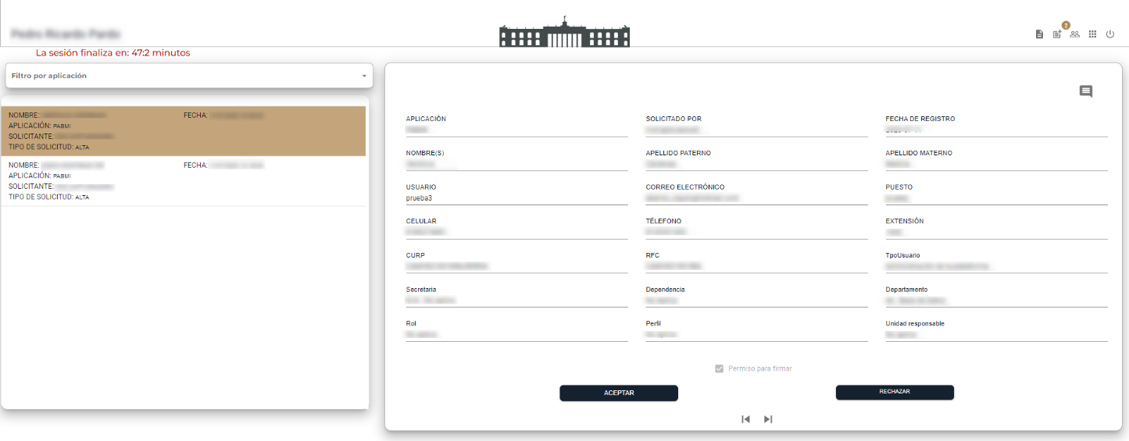

**1**

**3**

**2**

1. Filtros por aplicación
2. Lista de solicitudes pendientes
3. Recuadro para visualizar los detalles de la solicitud seleccionada

**Componentes de autorización de solicitudes**

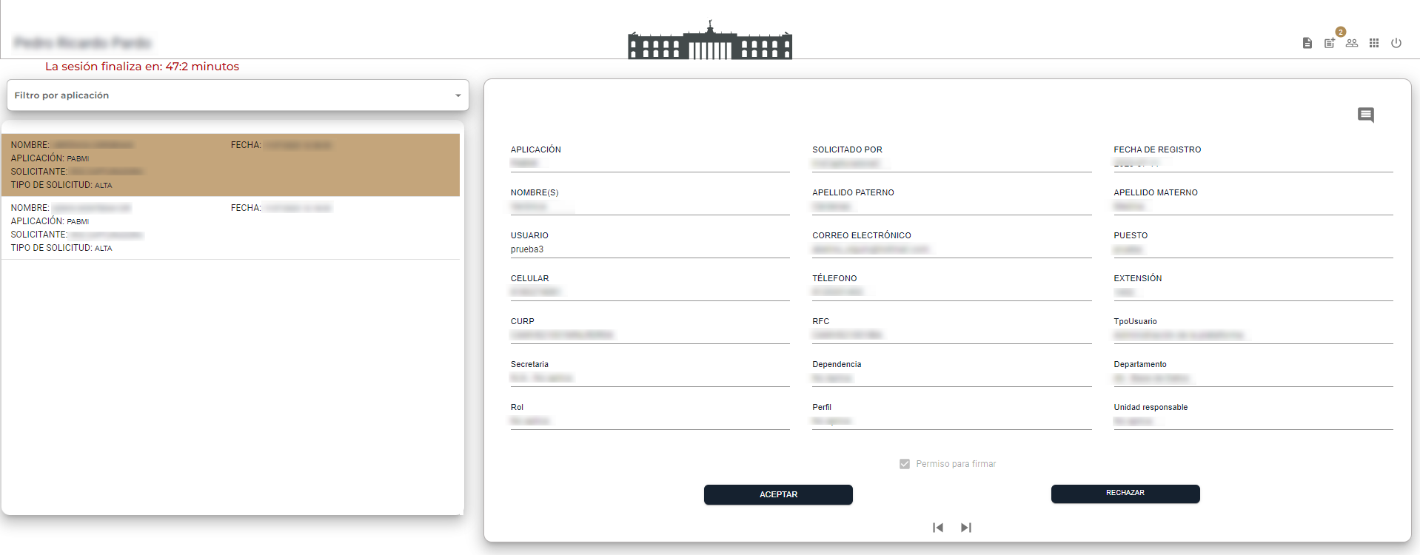

|  |  |
| --- | --- |
| **Campo** | **Descripción** |
|  | **Botón ver comentarios**  Muestra comentarios enviados a usuarios. |
|  | **Asignar permiso de firma** electrónica (solo se muestra cuando la solicitud es tipo alta o modificación) |
|  | **Botón para aceptar** la solicitud actual |
|  | **Botón para rechazar** la solicitud actual |
|  | **Botón** para mostrar la solicitud **anterior y siguiente** |

# Componentes de vista Gestión de Aplicaciones

Pantalla principal de la Visualización y Gestión de Aplicaciones

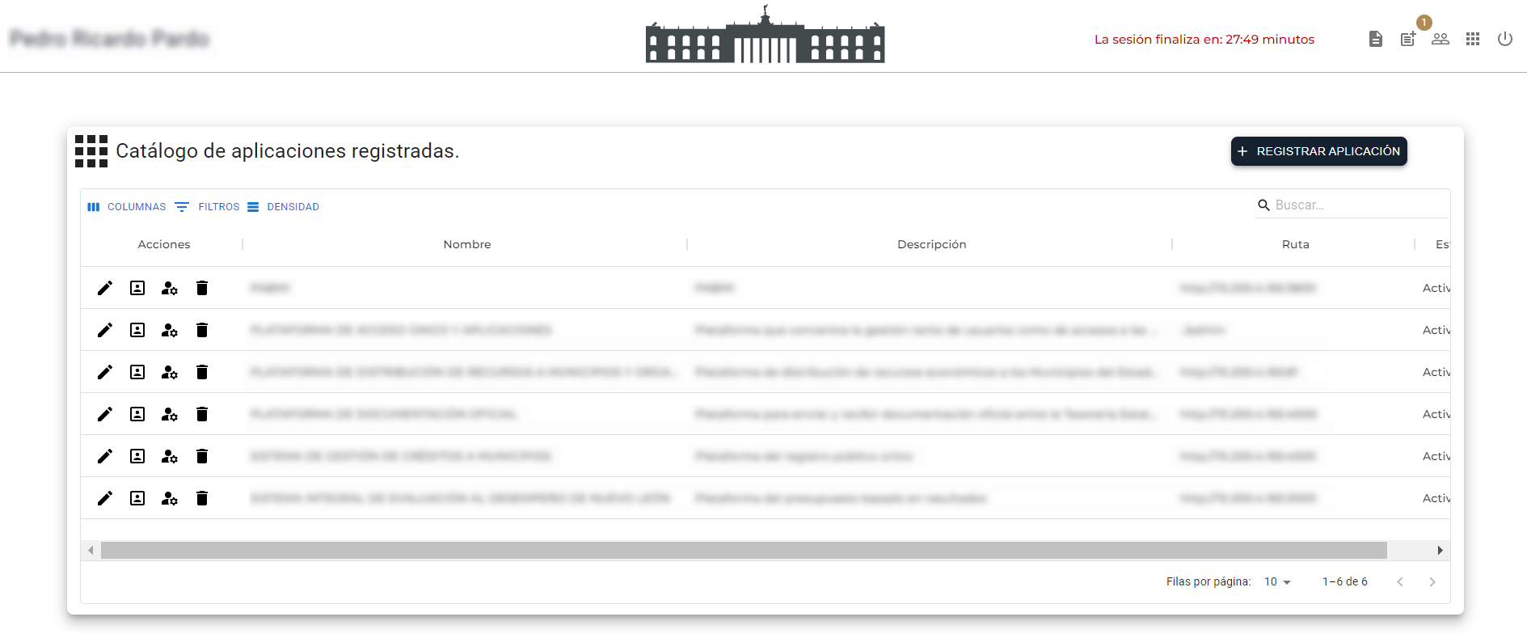

|  |  |
| --- | --- |
| **Campo** | **Descripción** |
|  | Logo aplicaciones |
|  | Botón para agregar nuevos usuarios |
|  | Editar: Permite modificar el registro actual |
|  | Administrar perfiles de PABMI: Permite ocultar o mostrar columnas |
|  | Administrar roles de PABMI: Permite la búsqueda de registros mediante el filtrado de palabras |
|  | Botón eliminar: elimina el registro actual |

# Componentes de vista Gestión de Catálogos

Pantalla principal de la Visualización y Gestión de Catálogos

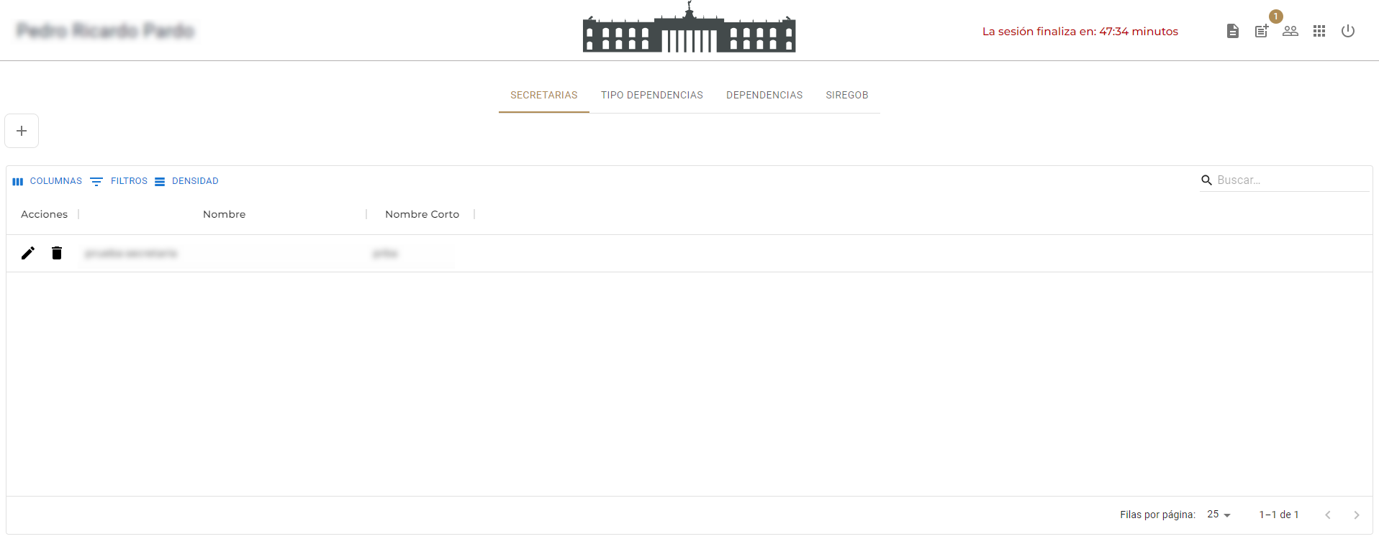

|  |  |
| --- | --- |
| **Campo** | **Descripción** |
| **Secretarias** | Listado de las Secretarias del Estado de Nuevo León |
| **Tipo de Dependencias** | Las diferentes tipos de dependencias |
| **Dependencias** | Lista de dependencias |
| **SIREGOB** | Catálogos en SIREGOB |

|  |  |
| --- | --- |
| **Campo** | **Descripción** |
|  | Logo Catálogos |
|  | Botón para agregar nuevos Catálogos |
|  | Editar: Permite modificar el registro actual |
|  | Botón para eliminar el registro actual |